Thịt ( heo, gà, bò, dê, vịt, ếch, trâu,…)  
Rau ( Rau muống, bầu, bí, khổ qua, bắp cải, mướp, rau dền, xà lách, ngó sen…)  
Trứng ( gà,vịt, trứng cút, đà điểu, ngỗng, cút lộn, vịt lộn…)  
Trái cây ( đu đủ, khóm, cam, bưởi, mít, xoài, dưa hấu, táo, nho,…)

Rau muống,giá mầm và bì heo

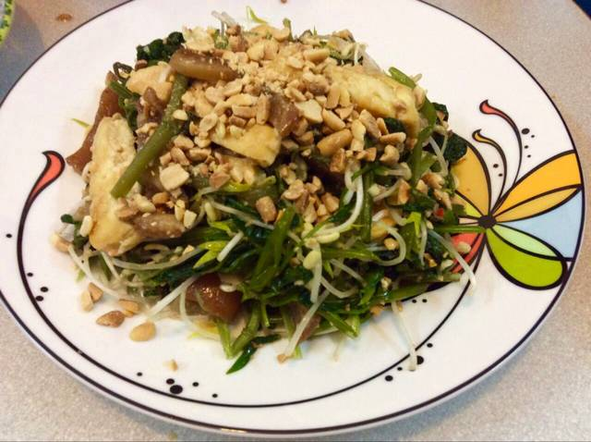

Nguyên Liệu

2 bìa đậu hũ

150 gr bì heo

Rau muống, giá mầm, đậu phộng rang, giã nát

Nước mắm, đường, ớt, tỏi, chanh

2 thìa dầu olive

Cách Làm

Giá mầm nhà làm chỉ 3 đêm là có ăn. Rau muống cũng của nhà nên hoàn toàn sạch và tươi. Rửa và quay cho ráo nước

Trộn rau và giá cho đều sau đó tưới nước sốt đã pha sẵn

Pha nước sốt với các gia vị nêu trên cho vừa miệng của từng gia đình cho món gỏi ưa thích, nên cho nhiều tỏi sẽ ngon.

Đậu hũ chiên hơi già lửa. Bì heo lạng hết mỡ rồi kho mặn ngọt giống kho thịt khác

Sẽ cho hai nguyên liệu này vào tô rau sau khi đã nguội hẳn.

Canh Rau Muống Nấu Chả Cá

[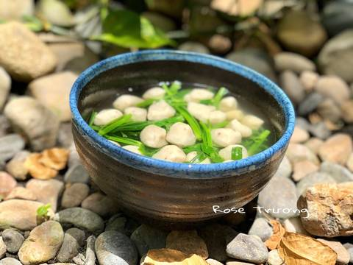](https://cookpad.com/vn/step/images/2b096829e1433f2a)

Nguyên Liệu

4 phần ăn

1 bó rau muống hạt

200 g chả cá

Muối

Tiêu

Bột ngọt(tuỳ thích)

Cách Làm

Rau muống hạt sẽ giòn ngon hơn, thân ốm một chút, mua về lặt sạch lá sâu, bỏ đoạn già, rửa sạch rồi ngâm muối loãng 15 phút rồi rửa lại sạch sẽ, cắt khúc (như hình)

Nấu sôi nước cho chả cá vào nấu chín(chả sẽ nổi lên) nêm muối rồi cho rau muống vào nấu chín tới đừng để lâu quá bấy rau sẽ không ngon. Nêm canh vừa khẩu vị nhắc xuống bếp.

Nộm rau muống

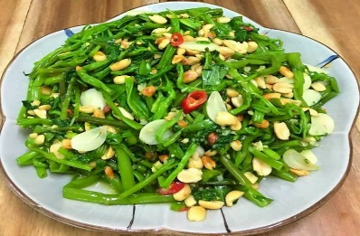

 Nguyên Liệu

1 bó rau muống

Lạc rang, chanh, tỏi, ớt, nước mắm, đường(nước mắm mọi người dùng nước mắm ngon như nước mắm hạnh phúc nhé)

Rau thơm, rau quế, ngò gai, ngò rí

Cách Làm

Rau muống nhặt hết lá rửa sạch

Đun sôi nước thả rau muống vào luộc chín rồi vớt nhanh ra bát nước đá lạnh

Đập dập lạc đã rang, rau thơm thái nhỏ

Pha nước trộn gỏi: tỏi đập dập băm nhỏ, ớt bỏ hạt băm nhỏ, chanh vắt lấy nước cốt. Cho 3 thìa canh nước mắm, 1 thìa canh nước và 1 thìa canh đường rồi hoà tan, cho nước cốt chanh vào khuấy đều(nếu muốn nổi tỏi ớt lên thì cho chanh vào trước rồi cho tỏi ớt vào sau thì tỏi ớt sẽ nổi nhé)

Rau Muống Xào

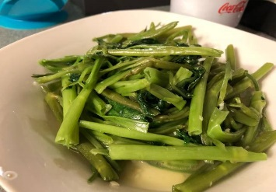

Nguyên Liệu

Tỏi

Muối

Hạt nêm

Dầu

Rau muống

Cách Làm

Cho dầu vào chảo. Chảo nóng thì cho tỏi vào phi cho thơm

Tỏi chiên vàng rồi bỏ rau muống vào xào. Cho chút hạt nêm và muối. Muối sẽ giúp cho rau dc xanh

Lấy đũa đảo qua đảo lại. Thấy rau chín thì tắt bếp. Ko xào lâu vì xào lâu sẽ làm cho rau bị đen và ko giòn

Canh Bầu Nấu Tôm Khô

[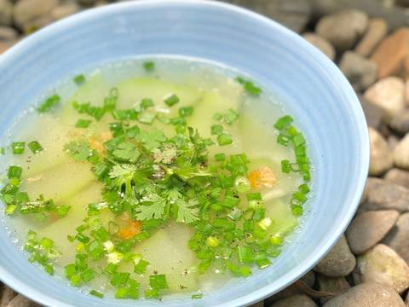](https://cookpad.com/vn/step/images/9d119bf19e5aad60)

 Nguyên Liệu

1 muỗng to tôm khô

300 g bầu

Hành ngò

Muối

Tiêu

Bột ngọt

Cách Làm

Bầu gọt vỏ cắt miếng mỏng vừa thôi nha

Nước thịt (sau khi luộc thịt có)nấu sôi cho tôm khô đã dã dập hay để nguyên con tuỳ thích nha! Nấu sôi vớt bọt

Cho bầu vào, nấu chín nêm vừa khẩu vị

Cho ra tô nêm thêm hành ngò ít tiêu!

Canh bầu nấu hàu

[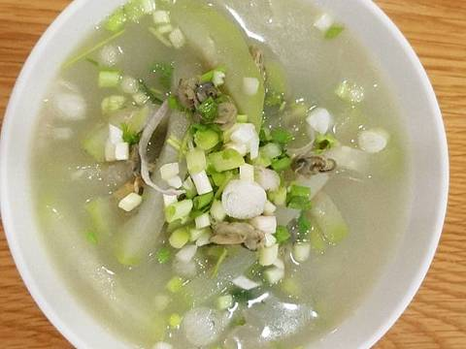](https://cookpad.com/vn/step/images/48120efb0b4eaa47)

Nguyên Liệu

300 gram bầu

200 gram hàu đã tách vỏ

Hành lá, hành tỏi băm, tiêu, hạt nêm, muối, bột ngọt

Cách Làm

Bầu gọt vỏ rửa sạch cắt sợi vừa, hàu rửa lại nước.

Phi hành tỏi thơm, cho hàu vào đảo đều hơi chín rồi cho nước vào vừa ăn.

Nước sôi cho bầu vào đến khi chín. Nêm nếm gia vị vừa ăn tắt bếp.

Múc ra tô, thêm ít hành lá và thưởng thức.

Bầu xào tôm

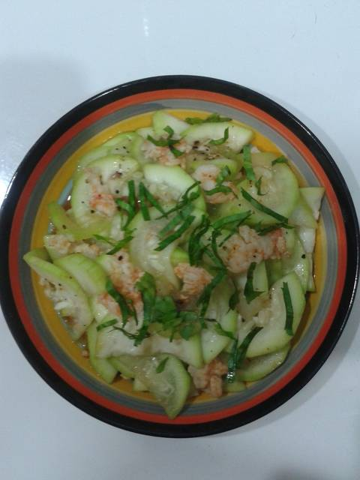

 Nguyên Liệu

1 trái bầu

100 g tôm tươi

Gia vị

Cách Làm

Bầu gọt vỏ, rửa sạch, cắt lát mỏng

Tôm rửa sạch, bóc vỏ cho củ hành tím, nửa muỗng cà phê muối vô dã dập. Ướp tôm với một muỗng cà phê nước mắm, chút bột ngọt, chút tiêu.

Bắc chảo với hai muỗng canh dầu ăn phi thơm hành tím. Cho tôm lên xào săn rồi cho bầu lên xào đều tay chừng ba phút rồi nêm cho vừa ăn.

Soup bí đỏ thần thánh

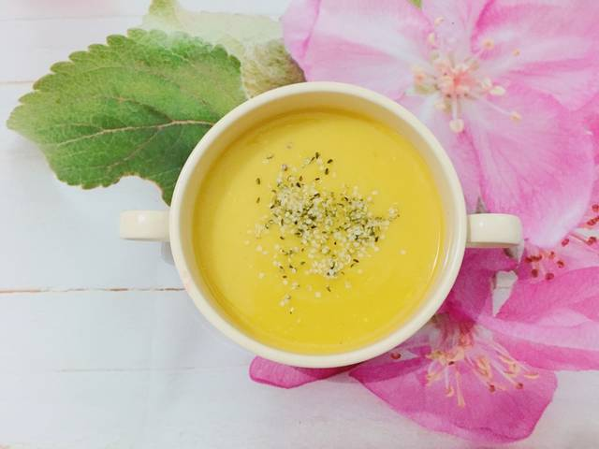

Nguyên Liệu

Khoảng 300g bí đỏ (chọn quả già sẽ ngọt)

1 nắm hạt bí đỏ

1 tẹo muối

1 củ hành tây nhỏ

Cách Làm

Bí đỏ gọt sạch, cắt miếng nhỏ; hành tây lột vỏ, cắt miếng nhỏ.

Cho bí đỏ, hành tây, hạt bí vào nồi, cho nước cao hơn mặt bí 1 chút; cho thêm 1 chút muối. Đun chín mềm.

Cho hỗn hợp vào máy xay sinh tố xay mịn. Đun lại cho sánh.

Bí đỏ xào hành

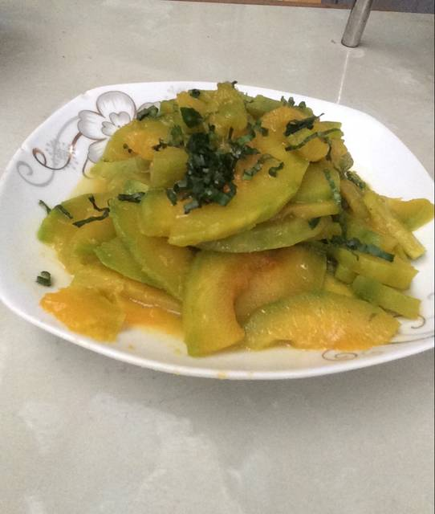

 Nguyên Liệu

1 quả bí đỏ vừa chín tới!

Hành lá:2 cọng!,Ngò gai!

Gia vị:muối bột canh,hạt nêm Knor,dầu ăn!

Cách Làm

Thái bí đỏ thành lát vừa ăn,không nên cho mỏng quá hay dày quá mất ngon!😑😑😑

Cho dầu ăn vào nồi,dầu nóng thì cho hành lá vào,phi thơm,cho đu đủ vào,đảo đều,cho gia vị vào,đảo đều,tầm 5 phút,khi bí đã hơi chín thì tắt bếp!🤗🤗🤗

Canh Bí Đỏ Xương Heo Hầm Đậu Ngự

[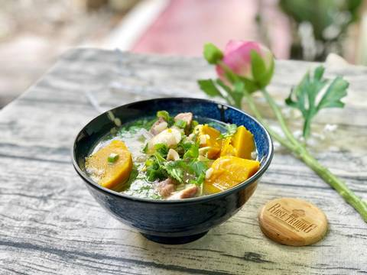](https://cookpad.com/vn/step/images/8a3194c45c0049ca)

Nguyên Liệu

1/2 kg xương heo, 300 g bí đỏ, 200 g đậu ngự, Muối

, Tiêu, Hành tím, Hành ngò, Hành ngò

Cách Làm

Đậu ngự lột vỏ cho sạch, bí đỏ gọt vỏ. Tấc cả rửa sạch

Xương heo cho vào nồi áp suất hầm 15 phút với 4 củ hành tím, vớt bọt trước khi đậy nắp hầm thịt nha

Sau đó cho bí đỏ và đậu ngự vào hầm nhỏ lửa thêm 15 phút nữa là chín, nêm cho vừa khẩu vị nhà mình nha!

Món ngon lại bổ dưỡng rất tốt cho sức khỏe

Bí đỏ nhồi thịt hấp

[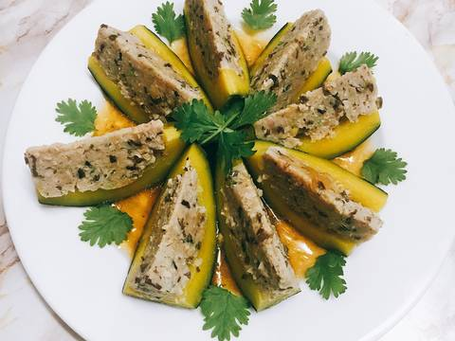](https://cookpad.com/vn/step/images/91501dc1d567e55c)

Nguyên Liệu

2 trái bí đỏ mini (bí non)

100 g cá thác lác

100 g thịt nạc dăm

2 tai nấm mèo

1/2 lọn bún tàu

1 ít gia vị hạt nêm

Cách Làm

Bí cắt phía trên. Khoét ruột rửa sạch để ráo

Thịt nạc dăm xay + cá thác lác + nấm mèo ngâm nở cắt nhỏ + bún tàu ngâm mềm cắt nhỏ + hạt nêm + tiêu + hành lá + nước mắm. Nhồi đều. Cho vào ruột bí. Đem hấp chín

Nước sốt: phi thơm hành tím cho dầu hào, nước nước tương, tương ớt, tiêu, xíu hạt nêm, nước hấp bí. Quạy đều. Cho xíu bột bắp để nước sệt.

Bí cắt miếng rưới nước sốt lên thưởng thức

Canh bí đỏ giò móng

[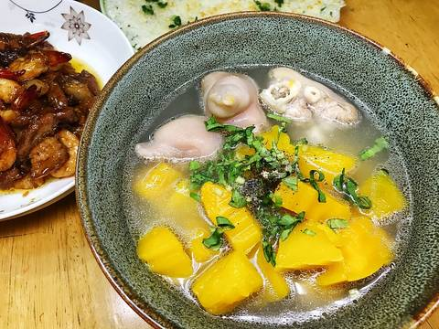](https://cookpad.com/vn/step/images/dee3eff80cea8e33)

Nguyên Liệu

1 cái dựng heo

Bí đỏ

Ngò gai, rau om

Muối, bột nêm

Đường, tiêu, gừng

Cách Làm

Rửa sạch nguyên liệu. Ướp dựng heo với ít muối & gừng trong 20'. Nấu nước sôi, cho vào ít muối & vài lát gừng, cho tiếp dựng heo vào hầm trong 20-25'. Bạn đừng đậy nắp & vớt bọt nhé. Sau đó cho tiếp bí đỏ vào nấu trong 13-15'.

Nêm nếm lại với bột nêm & đường rồi tắt bếp. Cho ra tô, cắt rau om & ngò cho lên trên. Rắc thêm tiêu & dùng nóng.

Salad bắp cải cà chua bi

[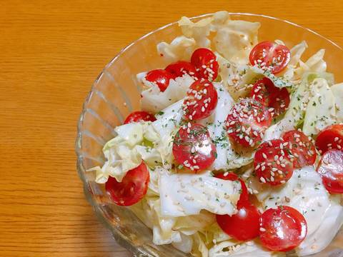](https://cookpad.com/vn/step/images/333d219be788d9f8)

Nguyên Liệu

1/4 Bắp cải

Cà chua bi

15 ml Dầu vừng (cỡ 1,5 thìa)

Cách Làm

Bắp cải thái miếng vuông, rửa sạch. Cà chua bi rửa sạch thái đôi.

Bày bắp cải vô bát âu, thêm dầu vừng

Thêm gói gia vị salad vào. Đeo găng tay trộn và bóp nhẹ tay cho bắp cải mềm, thấm đều.

Bày cà chua bi lên trên cùng, thêm vừng trắng và chút lá Parsley khô cho đẹp mắt. Thế là hoàn thành món salad

Mì gói xào bắp cải và thịt bò

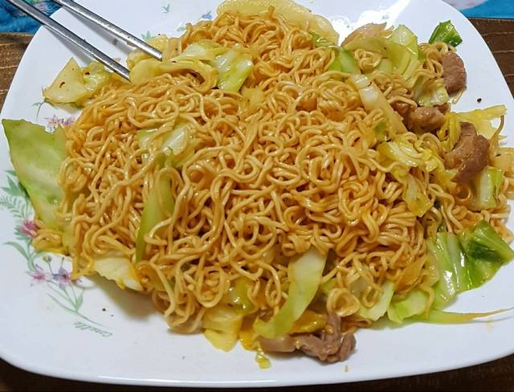

 Nguyên Liệu

Mì gói: 1 gói mì Hảo Hảo

Bắp cải,thịt bò thái lát,nước!

Cách Làm

Cho một ít nước vào nồi,nước sôi thì cho mì vào,cho gia vị trong gói mì vào,cho thịt bò thái lát vào!

Bao giời mì hơi hơi chín tầm 2 phút thì cho bắp cải vào,để tầm 2 phút nữa,tắt bếp à thưởng thức món mì nóng hổi thôi

Bắp cải xào cá thu ngâm dầu

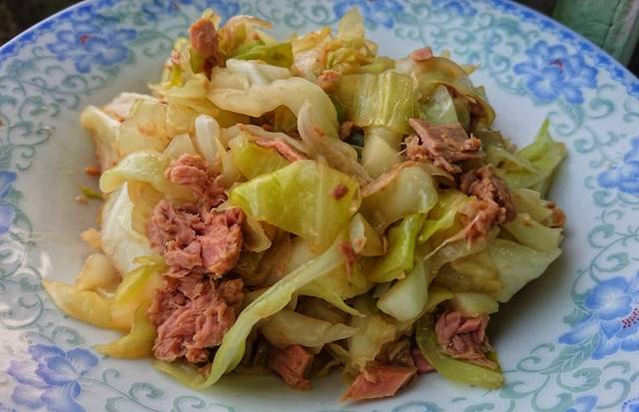

 Nguyên Liệu

1/4 cây bắp cải

1 hộp cá thu ngâm dầu

1 củ hành tây nhỏ

2 muỗng canh nước tương

2 muỗng canh dầu ăn

Cách Làm

Bắp cải thái rối, rửa sạch. Hành tây thái hạt lựu.

Làm nóng chảo, cho dầu ăn, cho hành tây, đảo thơm. Trút cải bắp vào, nêm nước tương, xào chín.

Trút cá thu ngâm dầu vào chảo, xào thêm 2-3 phút là được

Canh mướp, nấm rơm

[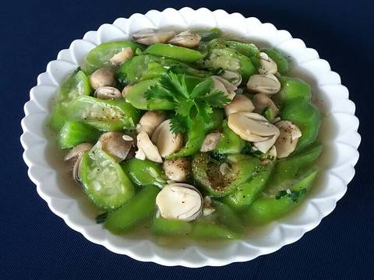](https://cookpad.com/vn/step/images/765f2913a4477c8f)

 Nguyên Liệu

Nấm rơm

Mướp khía (mướp hương tùy thích)

Hành lá ngò rí

Hành tím, tỏi

Gia vị nêm nếm : hạt nêm, đường, tiêu

Cách Làm

Nấm rơm gọt bỏ phần chân, ngâm nước muối, rửa sạch để ráo chẻ đôi

Mướp bào vỏ, xắt xéo, dày mỏng tùy thích

Hành tím và tỏi băm nhuyễn. Hành lá ngò rí xắt nhỏ

Bắt chảo lên bếp phi thơm hành tỏi

Cho nấm rơm vô đảo đều cho nấm ngấm hành tỏi phi

Cho mướp. Hạt nêm, xíu đường

Chế nước vô chảo sấp mặt mướp. (nếu ko thích ăn canh thì ko cho nước, là thành món xào)

Nấu sôi lên cho mướp và nấm chín. Nêm nếm lại cho vừa ăn. Cho hành ngò băm nhỏ. Xíu tiêu

Mướp xào mực

[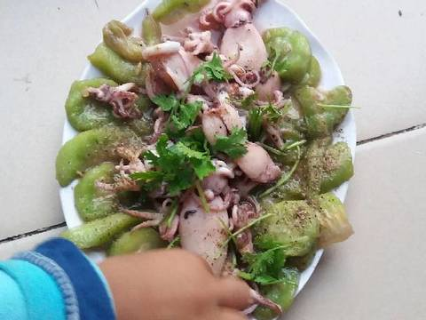](https://cookpad.com/vn/step/images/a7744a1f0d3a01bf)

Nguyên Liệu

500 gram Mực sữa

400 gram Mướp hương

Hành ngò

Gia vị nêm

Cách Làm

Cho dầu vào chảo nóng rùi cho tép tỏi đập dập vào phi vàng

Cho mướp vào xào trong 3phút, nêm muối, hạt nêm bôt ngọt

Rùi cho mực vào đảo đều cùng với mướp xào trong 3 phút. Khi thấy chín thì tắt bếp, cho ngò và tiêu vào rùi thưởng thức cùng với cơm.

Canh rau dền nấu với hến

[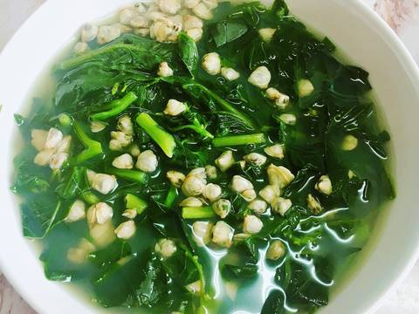](https://cookpad.com/vn/step/images/b9286cd91e7b19f9)

Nguyên Liệu

100 g thịt hến

1 bó rau dền

Cách Làm

Nếu không có thịt hến tươi thì các bạn mua thịt hến làm sẳn tại siêu thị đem về phi hành tím cho thơm rồi đảo sơ nêm chút hạt nêm cho thấm. Nếu mua được thịt hến tươi thì bỏ qua công đoạn xào hến. Hoặc mua hến sống về, ngâm sạch cát. Bắt nồi nước sôi. Thả hến vào. Đảo vài vòng thì thịt hến nổi lên. Ta vớt được thịt hến để riêng

Bắt nước sôi, cho thịt hến vào nêm vừa ăn, cho rau mồng tơi vào nấu sôi là được. Nấu chín rau mồng tơi sẽ mềm quá. Ăn không ngon. Nhắc xuống nêm thêm hành ngò và tiêu. Ta có 1 tô canh trong vòng 1 nốt nhạc

Khổ qua rừng kho tôm khô

[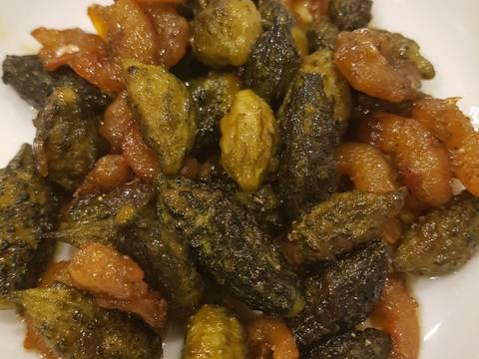](https://cookpad.com/vn/step/images/b9697d1f3268fea2)

Nguyên Liệu

100 gr khổ qua rừng

10 gr tôm khô

1 thìa cafe tương ớt

2 thìa cafe đường

1/2 thìa cafe muối ớt tươi

1 muỗng cafe nước mắm

1/2 thìa cafe tiêu bột

1 củ hành khô

Cách Làm

Khổ qua rửa sạch ngâm nước muối loãng, vớt ráo (nếu khổ qua to thì cắt miếng vừa ăn). Tôm khô ngâm nước nóng cho mềm, rửa sạch để ráo.

Chiên sơ khổ qua để riêng. Cho đường vào trên xoong nóng đến khi hơi ngả vàng, cho dầu ăn vào rồi phi hành cho thơm.

Cho tôm khô vào đảo sơ rồi cho khổ qua vào, nêm tương tớt, nước mắm, muối ớt vào đảo đều, thêm 1/4 chén nước lạnh vào kho nhỏ lửa đến khi cạn.

Cho tiêu vào đảo đều và tắt bếp. Cùng thưởng thức sự "ngọt ngào"

Gỏi Khổ Qua Bao Tử Heo

[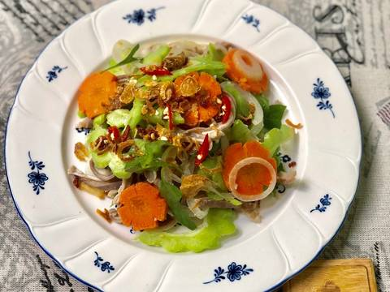](https://cookpad.com/vn/step/images/08091305b423500c)

 Nguyên Liệu

1 củ cà rốt nhỏ

1 củ hành tây

1 cái bao tử heo

2 trái khổ qua

Mắm tỏi ớt, hành phi, rau mùi

Cách Làm

Cà rốt cắt miếng tỉa hoa, hành tây cắt khoanh mỏng

Khổ qua cắt miếng ngâm nước đá

Vớt ra rổ cho thật nhiều đá để cho khổ qua giòn

Bao tử chà bột mì, rửa sạch với muối và chanh cho khỏi bị hôi. Luộc chín, cắt miếng sợi

Cho tấc cả hành tây, bao tử, khổ qua, mắm tỏi,nước cốt chanh trộn đều. Nêm lại cho vừa đủ vị chua - ngọt -cay- đậm vừa!

Trộn rau mùi và đậu phụng rang, hành phi!

Khổ qua hầm

[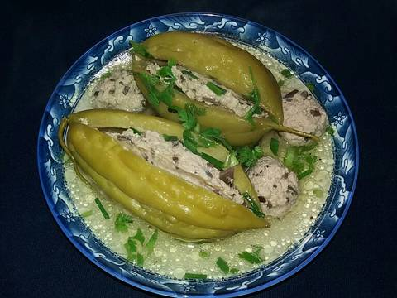](https://cookpad.com/vn/step/images/400549dad3b83576)

Nguyên Liệu

2 kg khổ qua

600 gr thịt nạc dăm xay

300 gr mọc (giò sống)

10 tai nấm mèo ngân nở băm nhỏ

Hành lá + ngò rí

3 củ hành tím băm nhuyễn

Gia vị nêm nếm

Cách Làm

Khổ qua mua về rửa sạch. Nấu 1 nồi nước sôi rồi tắt bếp cho khổ qua vô trụng. Chủ yếu cho khổ qua héo sơ đi, dễ móc ruột và dễ dồn thịt. (Khổ qua hầm mình mua thường lựa trái nhỏ. Nhưng tròn. Sẽ dồn đc nhiều nhân hơn @@)

Thịt nạc xay + mọc mình nêm chút muối chút bột ngọt. Đeo bao tay vô nhồi tầm 5p cho thịt đc kết dính. Sau đó cho nấm mèo, hành tím, chút đường, chút tiêu, chút nước mắm. Đeo bao tay nhồi thêm 5p nữa là được

Dùng muỗng dồn đầy thịt vô trái khổ qua (Trước khi dồn khổ qua mình bắt nồi nước lên bếp cho sôi

Nước sôi mình nêm muối, bột ngọt, đường. Rồi thả khổ qua vô. Nhân còn dư dùng muỗng vo viên cho vô luôn. Hầm đến khi khổ qua chín mềm. Nêm nếm lại cho vừa ăn, tắt bếp rồi cho hành ngò xắt nhỏ và chút tiêu

Xà Lách Xoong Xào Tôm

[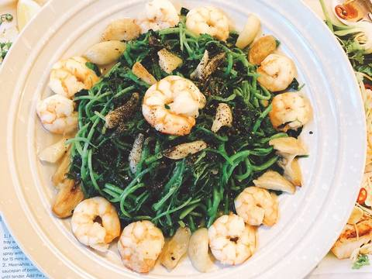](https://cookpad.com/vn/step/images/d37b9ca596034108)

Nguyên Liệu

200 gr tôm tươi

2 bó xà lách xoong

1/2 củ tỏi

1 mcf hạt nêm

2 cọng hành lá

Tiêu xay

Cách Làm

Xà lách xoong rửa sạch, cắt đôi, để ráo nước

Tôm làm sạch, lấy chỉ máu, hành lá rửa sạch cắt khúc, tỏi đập dập

Cho 2 MC dầu ăn vào chảo lớn, cho tỏi vào phi vàng, tiếp cho tôm vào xào vừa chín tới

Cho rau+ hành lá vào xào nhanh tay, cho hạt nêm vào đảo đều, tắt lửa

Cho rau ra dĩa rắc tiêu an kèm với cơm nóng + nước tương ớt là ngon

Bò xà lách

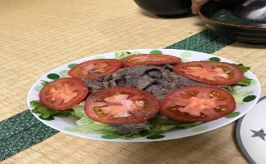

Nguyên Liệu

3 lạng thịt bò ngon

1 cây xà lách

1 trái cà chua

Đường,dấm,muối,tỏi, hạt nêm

Cách Làm

Thịt bò các bạn chọn loại thịt mềm phẫn mỡ đan xen với phần thịt rửa sạch thái lát mỏng

Băm nhuyễn tỏi ướp thịt bò với 1 muỗng hạt nêm

Xà lách, cà chua rửa sạch, bày trí ra dĩa cà chua các bạn nên cắt lát ngang khi trang trí sẽ đẹp hơn nha!

Cho dầu vào chảo đảo xơ thịt bò đến khi chín vừa đừng để quá lâu bò sẽ dai hổng ngon.

Pha dấm, đường, và muối sao cho vừa vị tuỳ theo khẩu vị mà các bạn thích. Mình pha 2 đường 1 dấm với nửa muỗng muối. Đun sôi lên là ok

Sau cùng thì xếp thịt bò lên rau xà lách rưới nước sốt lên trên sau đó xếp cà chua.